新北市三重區碧華國民小學107學年度公開授課活動紀錄
授課教師： 邱昭士 教學日期： 107/11/14 教學年級： 五年級
教學領域： 資訊 教學單元：程式教育-Scratch實戰入門
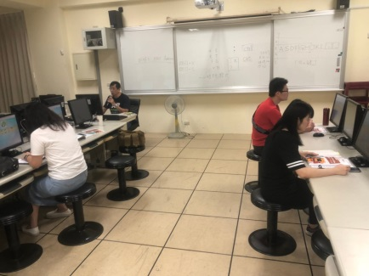 | 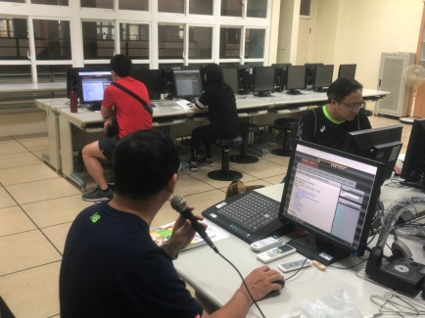
共同備課 | 共同備課
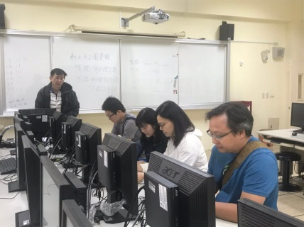 | 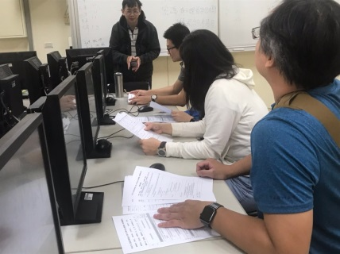
教學前會談(說課) | 教學前會談(說課)
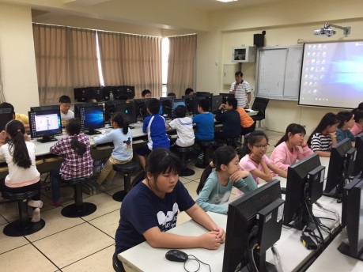 | 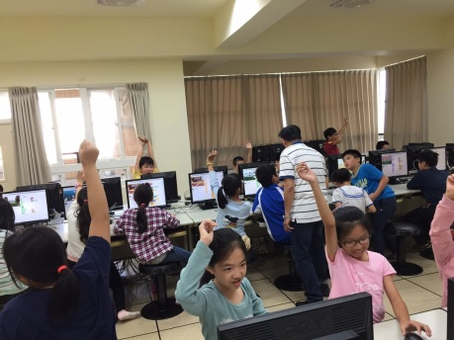
進行教學觀察(觀課) | 進行教學觀察(觀課)
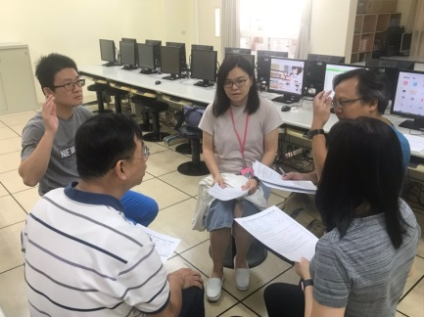 | 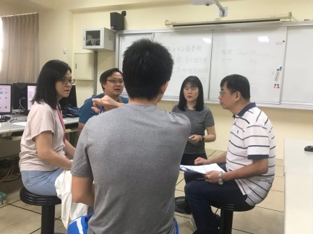
教學後反思會談(議課) | 教學後反思會談(議課)

